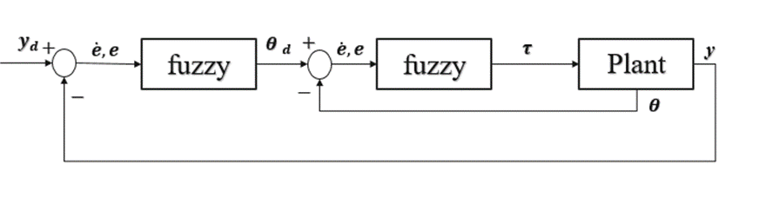**第二章、智慧型控制器設計**

Figure 1 2-1 PD-like-FLC方塊圖

**2.1 控制器設計**

在控制器設計方面,我們使用兩個PD-like的模糊控制器來降低系統的type階數,使系統更加穩定。除了要控制球維持在桿子上不掉下來，還需進行循跡運動、追蹤到位置命令，因此我們先將位置誤差以及其微分透過fuzzy來模糊化，並產生角度命令，接著透過角度誤差，以及其微分再經由模糊控制器來產生力矩τ，其設計架構如上圖2-1所示。

**2.2 架構介紹**

在控制器架構中使用到的模糊控制器主要分成四個部分:

1. 模糊化界面(Fuzzification Interface)
2. 決策邏輯(Decision-Making Logic)
3. 解模糊化界面(Defuzzification Interface)
4. 知識庫(Knowledge Base)。
5. **模糊化界面**

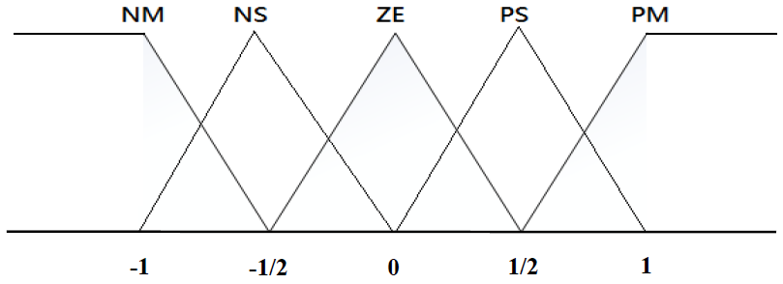 模糊化界面主要將輸入資料轉換成可被模糊集合表現的語言數值。本次使用五個糢糊子集合包含PM、PS、ZE、NS、NM，並採用三角形的歸屬函數。我們將ZE預設為零，並以ZE為軸使歸屬函數成左右對稱，其形式如下圖所示。

Figure 2 三角形歸屬函數

1. **決策邏輯**

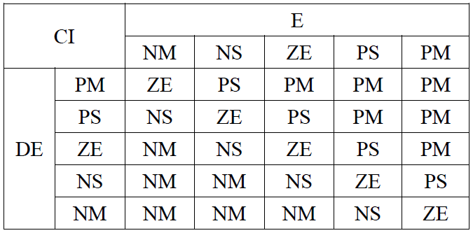 我們的糢糊控制器使用PD like FLC，為兩個輸入變數(e,de)，及一個輸出變數的系統。第一個模糊控制器輸入為位置的誤差及誤差的微分，輸出為θ的命令。第二個模糊控制器輸入為角度的誤差及誤差的微分，輸出為轉矩τ，皆採用5x5的Rule Table，如下所示:

Figure 3 Rule Table of 5x5

1. **解模糊化界面**

位置誤差以及其微分模糊化之後，經過決策邏輯後系統輸出一組模糊子集合，再利用解模糊化得到明確的輸出值c_crisp。c_max根據調試在第一個模糊控制器設為1.5，第二個則是因為題目限制轉矩輸出而將c_max設為20。

1. **知識庫**

系統為一球桿系统，球的變化會以桿中心為支點往兩邊成對稱，故球的位置r於桿的角度θ與桿的角度θ於控制力矩τ之間。